Podklady k samostudiu z důvodu uzavření základních škol na dobu od 25. května do 7. června 2020 – 7.B
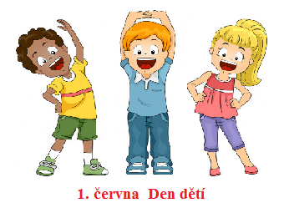
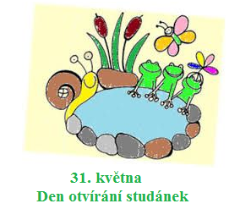
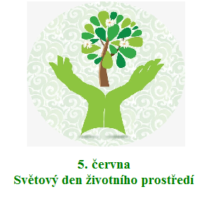
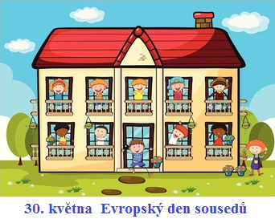

Český jazyk a literatura – učitel: Mgr. Alena Lhotová kontakt: Alena.Lhotová@zshajeslany.cz
Testování čtenářské gramotnosti www.svetgramotnosti.cz
Mluvnice: věty vedlejší

Pokračujte v práci v Google učebně, kam zadávám nejen učební materiály, ale i testy k procvičování učiva.

Urči druh věty vedlejší – předmětná nebo přívlastková. Vypracovaný úkol zašli ke kontrole na e-mail nebo ho zpracuj v Google učebně.

Jsme pyšní na to, že se nám úkol dobře vydařil.
Nevěděl jsem, jak mám vyplnit předložený formulář.
Šli jsme kolem kláštera, o kterém nám vyprávěl pan učitel.
Odborníci zkoumali, jak se nemoc bude dál vyvíjet.
Narazili jsme na psa, který se nejspíš ztratil.
Nevím, co jsem mu udělal.
Půjdeme po trase, kterou nám vyznačili na mapě.
Koupila jsem květiny, mezi nimiž byly i růže.
Červen je měsíc, kdy už venku bývá opravdu teplo.
Nebav se s tím, kdo ti ubližuje.

Urči druh věty vedlejší – příslovečná místní nebo časová. Vypracovaný úkol zašli ke kontrole na e-mail nebo ho zpracuj v Google učebně.

Kde růže roste, i kopřivě se daří.
Vrátil se tam, odkud vyšel.
Když šel domů, začalo pršet.
Počkám na tebe, dokud nepřijdeš.
Kamkoli jsme přišli, všude nás mile přivítali.
Napili jsme se vody, když jsme procházeli kolem lesní studánky.
Kdykoli vejdu do třídy, očekávám klid.
Je vždycky tam, kde se něco děje.
Stál tam, kde byl na očích.
Musíme se sejít někde, kde to oba známe.

Urči druh věty vedlejší – příslovečná způsobová nebo měrová. Vypracovaný úkol zašli ke kontrole na e-mail nebo ho zpracuj v Google učebně.

Vypadala, že se nejspíš brzy zhroutí.
Přinesl si tolik věcí, kolik unesl.
Řval, jako by ho na nože brali.
Hlava mě bolela, až mi bylo do breku.
Je silný, že by mohl skály lámat.
Zmizel, jako by se po něm země slehla.
Kolikrát se vsadil, tolikrát prohrál.
Mého psa uklidníte jedině tak, že mu dáte něco k jídlu.
Vyděsili se tak, že nebyli schopni slova.
Pracuj tak, aby ses za výsledek nemusel stydět.

V následujícím cvičení najdi 12 pravopisných chyb. Vypracované cvičení zašli na e-mail nebo ho zpracuj v Google učebně.

Jaké by bylo zhledání bez vroucího obětí. V bitvě na Vítkově zvítězily Husité. Jsem rád, že jsi na mně nezapomněl. Do třídy jsem přiběhl přesně v osm. Dávno před kolumbem objevili břehy Nového světa neznámí mořeplavci. Mé děcké vzpomínky nasákly voným stínem naši zahrady. Od stropu sálu a galerijí viseli papírové řetězy. Přeji vám, přátelé, všecko dobré, buďte hodně zdrávy.

Literární výchova: Karel Havlíček Borovský, epigram

Karel Havlíček Borovský (1821 – 1856)
- Borovský = přídomek podle rodné obce Borová
- básník, redaktor, vychovatel
- za hlásání myšlenek o rovnoprávnosti národů
a zachování slovanských zemí odsouzen do vyhnanství
v tyrolském Brixenu
Dílo:
- rozsáhlé satirické básně:
- Křest svatého Vladimíra,
- Tyrolské elegie,
- Král Lávra (irská pohádka o ušatém králi)
- epigramy

Epigram
- drobná, většinou satirická báseň, která stručně a pádně vyjadřuje úsudek o nějaké osobě, události, jevu
Přečti si báseň Král Lávra a vypracuj následující otázky. Otázky buď vyplň v Google učebně nebo zašli ke kontrole na e-mail.

Do jakého časového období dílo řadíme?
- 18. století
- 19. století
- 20. století
Odkud Havlíček převzal příběh o králi Lávrovi?
- ruská pohádka
- česká pohádka
- irská pohádka
Do kterého žánru dílo řadíme?
- bajka
- pověst
- satirická skladba
Urči literární druh díla:
- epika
- lyrika
- drama
Které tvrzení platí o králi Lávrovi?
- lidé se ho báli, protože byl velice krutý
- lidem byl lhostejný, avšak všichni chtěli znát jeho tajemství
- mezi lidmi byl oblíbený, protože byl moudrý a nenechával lid trpět
Jaké tajemství nechtěl král před lidmi odhalit?
- má nevlastního syna
- má oslí uši
- nosí paruku

Jak se jmenoval králův holič?
- Kukal
- Kukulín
- Koukal
Jak se vyzradilo královo tajemství?
- holič ho vyzradil obyvatelům království
- král zmoudřel a lidem ho vyzradil sám
- na plese bylo tajemství vyzrazeno basou
Jak se zachoval král, když bylo vyzrazeno jeho tajemství?
- nechal popravit všechny holiče
- zakázal bály a jiné slavnosti
- už dál neskrýval své oslí uši
Co kritizuje báseň?
- hloupost a omezenost panovníků
- strach poddaných postavit se panovníkovi
- neschopnost holičů a kadeřníků

Sloh: životopis

Pokračujte v psaní životopisu – strukturovaného i klasického (termín: do konce května) a zašlete ke kontrole na e-mail. Úkol je možné zpracovat i v Google učebně, kde najdete formulář, který stačí vyplnit.

Anglický jazyk – učitel: Mgr. Jana Rohlová kontakt: Jana.Rohlova@zshajeslany.cz
Lekce 5B, C
- Slovní zásoba 5B, C – seznam se s novou slovní zásobou
- Předpřítomný čas (Present perfect):
    - Otázka:
1/ vysvětlení učiva – prac. sešit str. 72, kapitola 5.3, 5.4
2/ procvičení učiva – prac. sešit str. 46, cv. 3 – utvoř otázky z nabídnutých slov; klíč v google učebně
      - Zápor:
1/ vysvětlení učiva – prac. sešit str. 72, kapitola 5.2
2/ procvičení učiva – prac. sešit str. 46, cv. 2 (Co se ti přihodilo? Napiš pravdivé věty o sobě.) klíč v google učebně
- Příslovce EVER, NEVER, JUST a předpřítomný čas:
1/ vysvětlení učiva – prac.sešit str. 72, kapitola 5.5, 5.6
2/ procvičování učiva – prac. sešit str. 47, cv. 4 (utvoř otázky ro dotazník a odpověz podle sebe); cv. 5 (Trevor odpověděl v dotazníku. Napiš otázky a Trevorovy odpovědi.); cv. 6 (napiš věty o tom, co Trevor dělal nebo nedělal)
- prac sešit str. 48, cv. 2 (spoj sloveso a vhodný výraz), cv. 3 (podívej se na obrázky, napiš, co Yvonne dělala a co nedělala)
- prac. sešit str. 49, cv. 4 (Co jsi dělal? Napiš věty o sobě.)
- prac. sešit str. 51, cv. 4 (doplň rozhovory, použij JUST a slovesa u rámečku)
Klíč k cvičením v google učebně.
- Pravidelná a nepravidelná slovesa v předpřítomném čase:
- prac. sešit str. 46, cv. 1, klíč v google učebně
- Text Have you ever climbed a mountain?, uč. str. 58:
- poslechni si nahrávku (google učebna) a přečti si text
- vypracuj cv. 2 na str. 59, doplň do vět správný podmět (Sweet Sue nebo Smart Alec) – řešení pošli e-mailem nebo v google učebně (bude hodnoceno)
- Další procvičování učiva můžeš provádět v google učebně nebo na doporučených internetových stránkách. Nezapomeň vypracovat a odevzdat do 5.6. zadaný projekt Moje město/vesnice (bude hodnocen, někteří již odevzdali).

Ruský jazyk – učitel: Mgr. Viktoriia Ravliuk kontakt: Viktoriia.Ravliuk@zshajeslany.cz
Výuka probíhá primárně v prostředí Google Classroom, kam nahrávám nejen učební materiály, ale i testy k procvičování učiva.

Téma. Práce s textem. Přízvuk. Video „Jiraláš“( «Ваза»).

1. Slovní zásoba.
- Učebnice str. 57 - nazpaměť.
- Str. 79, 80 - postupně se učit.

2. Učebnice str. 54/11 – v tomto cvičení si rozšiřujete slovní zásobu na téma bydlení. Spojte slova s odpovídajícím obrázkem. Procvičovat novou slovní zásobu můžete ve spojení s vazbou: «У меня есть.....»

3. Učebnice str. 54/12, 13 – podle zadání (pamatujte si o používání gumovací tužky)
Návod k učení.
V ruském jazyce je mnoho slov, která označují typy bydlení. Slovíčka označující stejný typ mohou pocházet z různých světových jazyků. V ruštině slovo «особняк» označuje výstavný, velký dům, které odpovídá českému slovu „vila“. Slovo vila v ruštině označuje bohatý, komfortní dům, obyčejně postaveny mimo město, umístěný v parku nebo zahradě. V ruštině také velmi často používá slovo z anglického jazyka «коттедж», které označuje městský dům (obyčejně dvoupatrový) s menší zahradou. Pokud chceme upřesnit, kde bydlíme, používáme tyto fráze: «Я живу в квaртире», «У нас своя квартира», «Наша семья живёт в собственном доме».
«Панельный дом» překládáme, jako panelový dům, panelák, ovšem Rusové častěji používají frází: «Я живу в многоэтажном доме» a nebude upřesňovat, zda se jedná o kamenný panelový nebo cihlový dům.

4. Úkol k odevzdání. Hodnoceno.
Učebnice str. 55/14A), B) – práce s textem. Přečti si text (v učebně Classroom máte k textu nahrávku – můžete poslechnout. Kdo zvládne, bude i čist!)
Práce s textem (v Classroomu zadaní je jiné, ve formě testu):
- Vypiš z textu všechny pokoje, které jsou zmíněny.
- Do školního sešitu, odpověď na otázky:
«Как зовут старшую сестру Вики?»
«Сколько ей лет?»

5. Učebnice str. 55/14C), 15A), 16 – podle zadaní (pamatujte si o používání gumovací tužky).

6. Gramatika. Přízvuk
Přízvuk (ударение) je v ruštině velmi důležitý, někdy i významotvorný (мукá znamená mouka, мýка ale utrpení). Přesná pravidla na určení přízvuku neexistují. Přízvuk v ruštině je volný (může být na kterékoliv slabice – мáма, доскá, бáбушка) a pohyblivý (může být na různých slabikách ve tvarech jednoho slova – сторонá – стóрону, я плачý - ты плáтишь). Ruský přízvuk je oproti českému důraznější. Přízvučná samohláska se vyslovuje výrazněji a dlouze, nejedná se ale o českou délku. Hláska «ё» je vždy přízvučná. Většinou se píše (tiskne) jako е, tedy bez dvou teček. Označuje «о» a měkkost předchozí souhlásky.
7. Učebnice str. 56 – podívejte se video „Jiraláš“( «Ваза») a odpovězte na otázky z učebnice – ústně.
https://eralash.ru/video/ваза
(Do ruštiny přišlo slovo váza z latiny (vaza, vas, vasis – nádoba).
Při odvození významu slov «фамильная ценность» si můžete vypomoci odkazem na anglické slovo „family“, se slovem «ценность» jistě vypomůže podobnost s češtinou. Video obsahuje známou slovní zásobu ze 4. lekce, která je ještě rozšířena o tato slovíčka: «прабабушка, внучка (ve filmu užita zdrobnělina: «внученька»)).
Další procvičování učiva můžeš provádět v Google učebně.

Ruský jazyk – učitel: Mgr. Marie Čečrdlová kontakt: Marie.Cecrdlova@zshajeslany.cz
Učebnice str.60 až 62: ústně si projít cvičení 1, 2, 3, 4, 5.
Slovíčka 6.lekce str. 81 – snaž se jich naučit co nejvíce.
Pokud Ti chybí nějaký minulý písemný úkol, tak si ho doplň.

Přeju Ti hodně píle, pracovitosti a radosti z vykonané práce.
Zdraví Mgr. Marie Čečrdlová
Můj e-mail: Marie.cecrdlova@centrum.cz

Německý jazyk – učitel: Mgr. Šimon Uxa kontakt: Simon.Uxa@zshajeslany.cz
Zápor nicht, kein – vypracovat v učebně, hodnoceno, poslat
Ist der Garten gross? Nein, er ist …………….gross.
Hast du ein Haustier? Nein, ich habe …………….Haustier.
Ist das ein Sofa? Nein, das ist ………..Sofa, sondern ein Bett.
Habt ihr Haustiere? Nein, wir haben ……………….. Haustiere.
Hat er eine Schokolade? Nein, er hat ………………. Schokolade.
Ist das Regal modern? Nein, es ist ………….. modern.
Hat Tina eine Katze? Nein, sie hat ………………. Katze.
Ist der Schrank neu? Nein, er ist ……………. neu, sondern er ist alt.
Potraviny – opakování SZ – udělej do PS/str. 70 – křížovka – neodesílat
Školní pomůcky – do škol.sešitu opiš názvy jednotlivých dnů i se členem- viz.PS str. 96- neposílat
Školní pomůcky- do škol. sešitu opiš 15 školních pomůcek – využij prac.sešit, slova – neposílat

Německý jazyk – Mgr. Alena Popélyová kontakt: Alena.Popelyova@zshajeslany.cz
Zápor nicht, kein – vypracovat v učebně, hodnoceno, poslat

Ist der Garten gross? Nein, er ist …………….gross.
Hast du ein Haustier? Nein, ich habe …………….Haustier.
Ist das ein Sofa? Nein, das ist ………..Sofa, sondern ein Bett.
Habt ihr Haustiere? Nein, wir haben ……………….. Haustiere.
Hat er eine Schokolade? Nein, er hat ………………. Schokolade.
Ist das Regal modern? Nein, es ist ………….. modern.
Hat Tina eine Katze? Nein, sie hat ………………. Katze.
Ist der Schrank neu? Nein, er ist ……………. neu, sondern er ist alt.

Potraviny – opakování SZ – udělej do PS/str. 70 – křížovka – neodesílat
Školní pomůcky – do škol.sešitu opiš názvy jednotlivých dnů i se členem- viz.PS str. 96- neposílat

Matematika – učitel: Ing. Jan Týř kontakt: Jan.Tyr@zshajeslany.cz
Prosím všechny přihlášené žáky, aby pokračovali pouze v práci na Google Classroom.
Níže přiložená práce z učebny je pouze pro žáky, kteří tuto možnost nemají.
- Procvičování převodů jednotek (délka, obsah, čas, hmotnost. objem).
- Existuje celá řada on-line zkoušení převodů jednotek i se zpětnou kontrolou. Pro představu přikládám odkaz: http://www.zsvltava.cz/fyzika/prevody/

- Znovu si teoreticky projít veškeré zápisy ke kapitole Zlomky.
- Co to zlomek je, jak se nazývají jeho části
- Rozšiřování zlomků, krácení zlomků atd.

- Nová látka – POMĚRY
- Používá se ke specifikaci toho, jaký je poměr látky A vůči látce B.
- Nemusí vždy jít jen o poměr pouze mezi dvěma látkami.
- Do poměru látek se jich může zapojit i více.
- Vysvětlení a ukázkové příklady jsou k dispozici v následujících výukových videích zde: https://www.youtube.com/watch?v=jpDSPElwqMY
- https://www.youtube.com/watch?v=k4hc7_eCsR0
- https://www.youtube.com/watch?v=k4hc7_eCsR0&list=PLqWSl2CK_IU2jt8u_NN9XusaSaoOBiUL-&index=26&t=0s
- https://www.youtube.com/watch?v=s1TY0fb02RM&list=PLqWSl2CK_IU2jt8u_NN9XusaSaoOBiUL-&index=24
- https://www.youtube.com/watch?v=GQnt3ZNTc80&list=PLqWSl2CK_IU2jt8u_NN9XusaSaoOBiUL-&index=22
- do školního sešitu si zapiš nadpis, dále zapiš po jedné vzorové úloze ze třetího, čtvrtého a pátého videa podle vlastního výběru
- odpovídající učivo je i vysvětleno v učebnici II strana – 33-41, 46-50
- vyzkoušej si i tyto on-line testy
https://www.skolasnadhledem.cz/game/4309
https://www.skolasnadhledem.cz/game/4316 https://www.skolasnadhledem.cz/game/4311
https://www.skolasnadhledem.cz/game/4310
https://www.skolasnadhledem.cz/game/4313

- Finanční gramotnost – zhlédnout tyto videa https://decko.ceskatelevize.cz/videa?g=podle-poradu&porad=1316664#B Díly: Pojištění a Reklamace
Zodpověz otázky k videím
- Uveď minimálně 3 příklady pojištění.
- Co to je pojistka na blbost?
- Jaké pojištění musí mít každý majitel auta, pokud chce vozidlo užívat na pozemních komunikacích?
- Co musíme předložit při reklamaci?
- Pokud prodejce nevyřídí reklamaci včas, na koho se můžeme obrátit?
- Co reklamoval František?

- Vypočítej, co zvládneš – (vše budeme procvičovat v rámci on-line výuky v Google učebně)
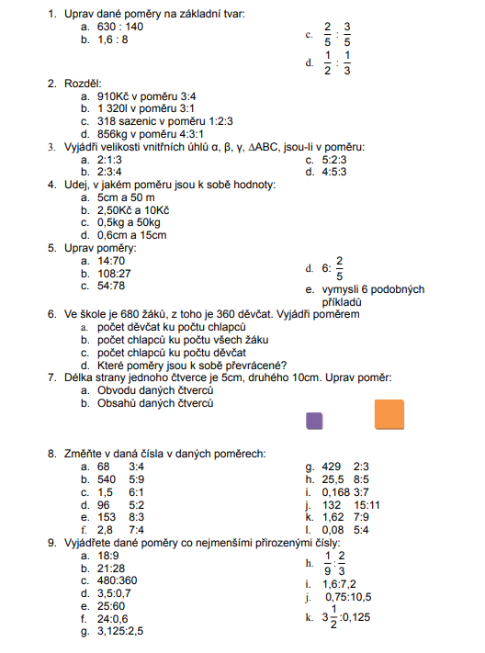

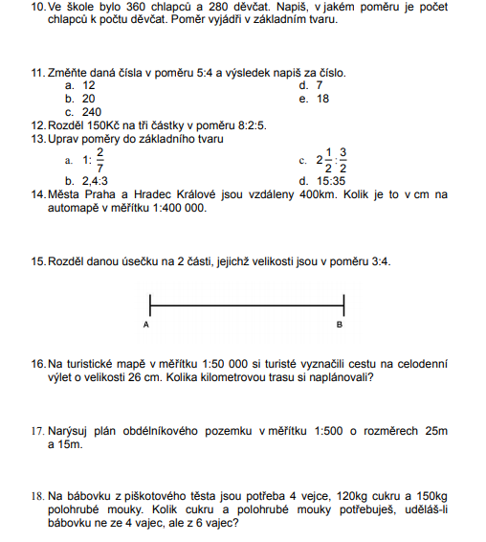
Občanská výchova – učitel: Mgr. Jana Rohlová kontakt: Jana.Rohlova@zshajeslany.cz
Dopravní výchova – úvod – odpovědné chování v dopravě, pravidla silničního provozu
Rizika silniční a železniční dopravy
Vztahy mezi účastníky silničního provozu

Využij následující odkazy:
https://cs.wikipedia.org/wiki/Pravidla_silničního_provozu
grovit.cz/zabavny-majka57/pravidla-silnicniho-provozu.htm

Ten, kdo nemá přístup do učebny, zpracuje písemně do sešitu tyto otázky.
- Co jsou to pravidla silničního provozu?
- Čím se vyznačuje železniční doprava?
- Jaká mohou být rizika železniční dopravy? (vyhledej příklady, můžeš i sám zauvažovat a vyvodit)
- Agresivita za volantem – přečti si následující odkaz a zapiš několik příkladů, můžeš uvést i vlastní příklady, které znáš nebo jsi o nich slyšel. Neposílat

Zeměpis – Michaela Schrötterová kontakt: Michaela.Schrotterova@zshajeslany.cz
- Souhrnné opakování veškerého dosud probraného učiva z území největšího světadílu Asie. Kapitoly na sebe navazují v sešitě takto (poloha, povrch, členitost, vodstvo, V Asie, Čína, Japonsko, J Asie, Indii, JZ Asie, JV Asie + Asijští tygři)
Zopakovat si novou látku – Evropa poloha a povrch, společně se slepou mapou, kam jste si měli vyznačit geografická území z prezentace v Google učebně.

- PROSÍM O PRAVIDELNOU KONTROLU GOOGLE UČEBNY.

- Do sešity napsat a doplnit toto (pozor na to, co vše máte zaznamenat do slepé mapy!):
- Vytisknout a vlepit novou mapu Evropy z důvodu přehlednosti.

Evropa – vodstvo (zápis do sešitu)
- Evropa má hustě vyvinutou říční síť.
- Nejmladší – na severu – čtvrtohory (po ústupu ledovců)
- Využití: energetika, doprava (kanály, přístavy), rybolov, zavlažování, rekreace atd.
- Dělení:
- Mimo pevninu (oceán, moře, záliv, průliv)
- Na pevnině (řeky, jezera, ledovce, kanály, přehrady aj.)

MIMO PEVNINU (podtrhnuté zakreslete do mapy)
1) Oceán: Atlantský, Severní ledový + bezodtoké oblasti
2) Moře: Středozemní (Ligurské, Tyrhénské, Jaderské, Jónské, Egejské, Krétské), Černé, Severní, Baltské, Norské, Barentsovo, Bílé, Keltské
3) Zálivy: Biskajský, Botnický
4) Průlivy: Bospor, Dardanely, Gibraltarský, La Manche, Skagerrak a Kattegat

NA PEVNINĚ (podtrhnuté zakreslete do mapy)
1) Řeky (doplňte do závorky zkratkou názvy států, kterými protékají řeky):
a) Atlantský oceán a jeho moře: Tajo, Duero, Garonna, Loira, Seina, Temže, Rýn, Labe
b) Středozemní moře: Ebro, Rhóna, Pád
c) Černé moře: Dunaj, Dněstr, Dněpr
d) Kaspické moře: Volha, Ural
2) Jezera (převážně ledovcového původu): Ladožské, Oněžské, Vanern, Finská jezerní plošina
3) Ledovce: horské (Alpy, Pyreneje), pevninské (Island, Špicberky)
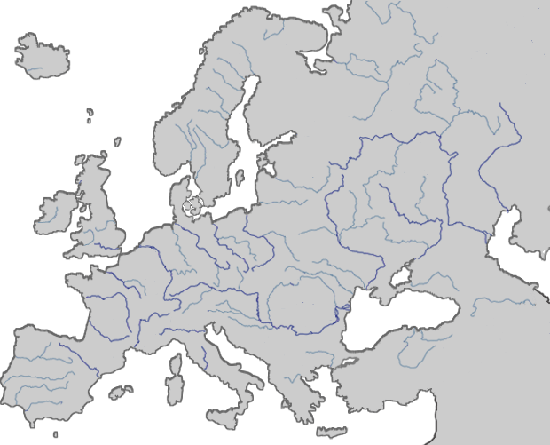

- Používat výuková videa a cestopisné průvodce pro jednotlivé oblasti Evropy. Ideální využití YouTube. National Geographic a dalších.

- V případě dotazů obracet se na e-mail vyučujícího.
- Jan.Tyr@zshajeslany.cz Michaela.Schrotterova@1zshajeslany.cz

Dějepis – učitel: Mgr. Marie Čečrdlová kontakt: Marie.Cecrdlova@zshajeslany.cz
Učivo: učebnice D7 – prostudovat (zopakovat) učivo o Jiřím z Poděbrad a Jagelloncích: str. 109 - 114
Poslat odpovědi na otázky: opět mailem na: Marie.cecrdlova@centrum.cz

Veškeré potřebné informace najdete v učebnici na stránkách 109 – 114.
1)Jiří z Poděbrad bal: a)kališník a husita, b)bezvěrec, c) katolík a křižák
2)Jiříková mírová poselstva měla řešit spory mezi panovníky: a)válkou, b)soubojem, c)diplomatickou cestou
3)Za krále Vladislava Jagellonského královská moc v Čechách: a)sílila, b)slábla,c)neměnila se
4)Ludvík Jagellonský roku 1526 v bitvě u Moháče podlehl: a)Číňanům, b)Turkům, c)Němcům
Přeji Ti hodně zdaru při studiu a při řešení úkolu.

Přírodopis – učitel: Mgr. Klára Hlaváčková kontakt: Klara.Hlavackova@zshajeslany.cz
1. Stavba rostlinného těla – Plody a semena
- online výklad https://www.youtube.com/watch?v=pO0_rxSDySw nebo učebnice str. 86 -87
- zápis zveřejňuji na google classroom, kdo nemá přístup, vypracuje sám
- vyplň online procvičení na google classroom s názvem Plody a semena, kdo nemá přístup, vypracuje písemně otázky 1, 2, 3 a 4 straně 87 nahoře a odešle je na mail klara.hlavackova@zshajeslany.cz

2. Rostliny krytosemenné - úvod
- online výklad https://www.youtube.com/watch?v=uWNyQfw9W_s nebo učebnice 87 -88
- jako zápis si překresli tabulku ze strany 88 – srovnání znaků jedno a dvouděložných rostlin

Fyzika – učitel: Ing. Pavel Rulf kontakt: Pavel.Rulf@zshajeslany.cz
Prosím všechny přihlášené žáky, aby pokračovali ve své práci na Google Classroom.
Pokud tuto možnost nemáte, práce z učebny je přiložena níže
Stíny
uč. fyziky str. 128 – 131 pozorně přečíst, nakreslit si obrázky s popisem (stínící těleso může být pro zjednodušení kruhová deska, nemusí to být zrovna ruka, jako je v učebnici), udělat výpisky do sešitu z fyziky. Co je to stín? Je to místo kam nedopadá přímé sluneční světlo nebo světlo z jiného světelného zdroje. Ve stínu nebývá úplná tma. Za jasného slunečného dne si rádi sedneme do stínu stromu. Nejsme přímo na světle, světlo však na nás dopadá z jiných míst oblohy. V této kapitole si řekneme co je to plný stín, polostín, jak vznikají. Co jsou to fáze Měsíce a jak vznikají. Řekneme si o zatmění Slunce a Měsíce, co je způsobuje a kolikrát za rok proběhnou. Po prostudování si zopakujte otázky a) – d) na str. 131
Dále vypracujte na str. 131 cvičení 4 - 12, 14, Pošli ke kontrole
Prohlédni video:
https://www.youtube.com/watch?v=vRwcbLFV1Co
https://www.youtube.com/watch?v=Vv6hLQ070Lg
https://www.youtube.com/watch?v=SWiPVWv3M44
Případné nutné dotazy k učivu: Pavel.Rulf@zshajeslany.cz

Informatika – učitel: Ing. Věra Bělochová kontakt: Vera.Belochova@zshajeslany.cz
Práce v Google učebně
Opakovací test
Někteří z vás tento test v Google učebně ještě nevyplnili, některým z vás sem moc nepovedl. Test lze vyplnit tolikrát, kolik chceme. Zkuste si ho znovu prohlédnout a odpovědět na otázky správně.
Formulář vám sice hlásí „Už jste odpověděli“, ale dole můžete kliknout na „Upravit odpověď “a udělat test znovu a být úspěšnější.

Dětské programovací jazyky
Někteří z vás ještě neodevzdali předchozí úkol, který se týká programování postavičky Karel. Věřím, že mnozí z vás si program vyzkoušeli, jen nepotvrdili splněný úkol.
Ti, kteří se v programu již naučili orientovat, vědí, že v rozdělané práci v této online verzi programu lze kdykoliv pokračovat, když si uložíte postavené město a slovník pohybu panáčka Karla. Lze to provést těmito příkazy, které najdete vpravo dole pod oběma okny:
Ulož slovník – tento pokyn uloží dosavadní trasu Karla v podobě textu, který můžeš vložit do nějakého textového souboru
Načti slovník – tímto pokynem můžeš uložený text vložit do programu a pokračovat tam, kde jsi skončil
Ulož město - tento pokyn uloží postavené město, pro které máš trasu Karla v podobě textu, který můžeš vložit do nějakého textového souboru
Načti město - tímto pokynem můžeš uložený text vložit do programu a načíst město tak, jak jsi ho minule postavil
Můžete si vzájemně mezi sebou uložené město i uložený pohyb Karla poslat a vyzkoušet, co ten druhý vytvořil.
Zde máte příklad, v kterém Karel sbírá jablíčka do domečku – můžete zkusit
Město
Karel1.0%0AM%0A0%209%0A0%0A0%209%0A..........%0A..........%0A...XXXXX..%0A..XX...X.1%0A.XX..X....%0A..X..X.X..%0A..X..X.X1.%0A..XXXXXX.2%0A..........%0A..........%0AKONEC

Karel
Karel2.0%0AP%0A21%0AKAREL%20SB%CDR%C1%20JABL%CD%u010CKA%092%2C9%203%2C14%2C6%2C17%2C9%204%2C14%2C6%2C9%202%2C17%2C6%2C15%2C14%2C15%2C14%2C17%2C14%2C14%2C15%2C15%2C15%2C14%2C14%2C15%2C15%2C15%2C14%2C14%2C16%2C15%2C15%2C14%2C14%2C14%2C15%2C15%2C15%2C14%2C14%2C15%2C15%2C15%2C14%2C14%2C14%2C16%2C15%2C14%2C16%2C15%2C14%2C14%2C16%2C15%2C14%2C0%2C6%0AVLEVO%20VBOK%092%2C6%0AVLEVO%20-%20VBOK%092%2C6%0AVPRAVO-VBOK%092%2C6%0AKONEC

Odevzdejte tento úkol s komentářem, jak se vám v programu pracovalo, zda jste někomu své dílko zaslali k vyzkoušení nebo si vyzkoušeli výše uvedený program, jak Karel sbírá jablíčka.

Hudební výchova – učitel: Bc. Lucie Fricová kontakt: Lucie.Fricova@zshajeslany.cz
Hudebně pohybové činnosti
Zápis do sešitu:
- Valčík – vznikl v Alpách roku 1787, postupový, kolový tanec v 3/4 taktu nebo zřídka (spíše dříve) v 3/8 taktu, důraz je kladen na první dobu, párový tanec
- Rozlišujeme: a) vídeňský valčík - řetěz několika valčíkových melodií za sebou
b) pařížský valčík - předehra a trio
- Ukázka: https://www.youtube.com/watch?v=mGxgm-Xo1GE - vídeňský valčík (tanec)
https://www.youtube.com/watch?v=l1nAcGXJIpY – pařížský valčík (hudební ukázka)
- Pochod – hudební skladba v sudém taktu s výrazným pravidelným rytmem
- Tempo je různé – svižné (vojenský pochod), volnější (slavnostní pochod), pomalé (smuteční pochod)
Historicky pochody vychází z vojenského prostředí - k bubnování, které udávalo krok vojákům, se začaly přidávat žesťové nástroje. Později pronikly i do klasické hudby, kde vznikaly jako samostatné skladby i jako součást větších forem - symfonií, sonát, oper aj.
- Ukázka: https://www.youtube.com/watch?v=_8vpkCFzHgI – svatební pochod – Richard Wagner
https://www.youtube.com/watch?v=YdZM-fF5h7Q – vojenský pochod
- Polka – společenský tanec v 2/4 taktu, vznikl v Čechách roku 1830
- Ukázka: https://www.youtube.com/watch?v=sxJe-Ib0XV4 – základní taneční kroky
https://www.youtube.com/watch?v=DL62urJVeko – hudební skladba

Výtvarná výchova – učitel: Mgr. Hana Havelková

Detail jahody

http://vytvarne-namety.cz/index.php/93-rocni-obdobi/leto/955-jahoda

Materiál a pomůcky
kreslicí karton 21 x 21 cm, tužka, akvarelové pastelky, anilinové barvy, papírová utěrka
jahoda nebo fotografie jahody, vodní štětec

Podle předlohy si načrtneme velkou jahodu. Zrníčka kreslíme rovnou se žlutou pastelkou.

Tam, kde se jahoda dotýká podložky, je tmavý stín.
Směrem od jahody je stín světlejší a bez kontur.
Stín malujeme vodorovně, ve směru podložky.
Vodní štětec naplníme vodou a pastelky rozmyjeme.
Při změně barvy si štětec otřeme do papírové utěrky.

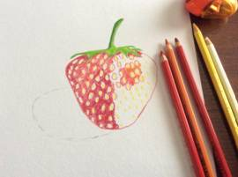
Detaily domalujeme s anilinovými barvami (barva kolem zrníček, odlesky světla). Místo vodního štětce můžeme použít kulatý štětec a vodu.
Štětec namočíme do vody, přebytečnou vodu odsajeme papírovou utěrkou
a zlehka navlhčíme barevnou plochu. Při změně barvy si musíme vyprat štětec,
stejně jako u vodových barev.

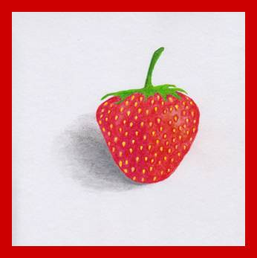

Tělesná výchova – učitel: Ing. Jan Týř kontakt: Jan.Tyr@zshajeslany.cz
Tělesná výchova – učitel: Bc. Jakub Fric kontakt: Jakub.Fric@zshajeslany.cz
Tělesná výchova – učitel: Mgr. Viktoriia Ravliuk kontakt: Viktoriia.Ravliuk@zshajeslany.cz
Zacvič si kruhový trénink z následujícího videa alespoň 2x do týdne. Zaznamenej si, kdy jsi cvičil.
https://www.youtube.com/watch?v=QL0ZQHJxv1o
Snaž se dodržet dané cviky a správnost provedení a dodržení časového limitu.
Nejdříve se podívej na video, abys viděl, jaké cviky budeš provádět.

Neseďte jenom u počítače, najděte si chvilku na protažení, posilování.
https://www.youtube.com/results?search_query=fitfab

Konverzace v anglickém jazyce – učitel: Mgr. Jana Rohlová kontakt: Jana.Rohlova@zshajeslany.cz
NEZAPOMEŇ VYPRACOVAT A ODESLAT.

My Life in the Quarantine

Napiš text v angličtině o svém životě v karanténě (minimálně 10 vět). Následující návodné otázky ti pomohou text sestavit (osnova pro ty, které nic nenapadá). Vlastní nápady vítány. Text odešli do 29.5. na můj e-mail: Jana.Rohlova@zshajeslany.cz.

Why are you in the quarantine? How is your life restricted? What is your daily routine? What about your schoolwork? Do you help your parents with housework? Do you see your friends and family? Do you miss anything/anybody? Why? Do you look forward to the normal life? Why? What do you do to stay healthy and fit?

Přírodovědný klub – učitel: Mgr. Klára Hlaváčková kontakt: Klara.Hlavackova@zshajeslany.cz
Pampeliškový med měl úspěch, proto i v tomto období zveřejňuji recept, tentokrát na sirup z bezových květů. Úkol je dobrovolný, pokud se do něho pustíte, určitě pošlete fotky či postřehy na mail klara.hlavackova@zshajeslany.cz
Co budeme potřebovat?
25 květenství černého bezu (v podstatě kolik se vejde do 2 l vody)
2 kg třtinového cukru
šťáva ze 2 citrónů
4 lžíce kyseliny citrónové (28 g)
Postup:
Převaříme 2 litry vody. Květy krátce opereme pod studenou vodou a zalijeme vychladlou převařenou vodou. Takto necháme v chladu odležet 12-24 hodin.
Šťávu scedíme, přidáme cukr, kyselinu citrónovou, citrón a mícháme, může trvat delší dobu, než se cukr rozpustí. Jakmile se tak stane, sirup plníme do skleněných lahví vymytých vroucí vodou

Přírodovědný klub – učitel: Ing. Tomáš Caska kontakt: Tomas.Caska@zshajeslany.cz
Pampeliškový med měl úspěch, proto i v tomto období zveřejňuji recept, tentokrát na sirup z bezových květů. Úkol je dobrovolný, pokud se do něho pustíte, určitě pošlete fotky či postřehy na mail tomas.caska@zshajeslany.cz
Co budeme potřebovat?
25 květenství černého bezu (v podstatě kolik se vejde do 2 l vody)
2 kg třtinového cukru
šťáva ze 2 citrónů
4 lžíce kyseliny citrónové (28 g)
Postup:
Převaříme 2 litry vody. Květy krátce opereme pod studenou vodou a zalijeme vychladlou převařenou vodou. Takto necháme v chladu odležet 12-24 hodin.
Šťávu scedíme, přidáme cukr, kyselinu citrónovou, citrón a mícháme, může trvat delší dobu, než se cukr rozpustí. Jakmile se tak stane, sirup plníme do skleněných lahví vymytých vroucí vodou.

Sportovní hry – učitel: Mgr. Viktoriia Ravliuk kontakt: Viktoriia.Ravliuk@zshajeslany.cz

